

大公信用评级实践教学信息系统
产品系列二
债券信用评级实践教学系统V2.0版

北京大公信软科技有限公司
二零一四年十月

产品定位
依托于大公国际专业的评级技术、领先的风险咨询业务及专业化的软件开发团队，以大公准确的评级模型及丰富的数据资源为支撑,结合广大财经类院校教学实践要求,并兼顾师生们提出的个性化要求,大公面向国内各大高校推出大公信用评级实践教学软件系统产品。
本系统涵盖各类企业信用评级系统,债项评级系统,银行内部评级系统,大、中型企业风险管理系统，可服务于信用管理、金融、经济、工商管理、风险管理等多个专业师生的教学实践，为其提供真实准确的评级数据，及时可靠的后期运营维护服务，不定期的专业人员咨询服务等。
通过大公信用评级实践教学系统派生的一系列产品的广泛应用，为财经类院校在创新人才培养提供强有力的信息化支撑；为财经类院校在校企深度合作提供新的思路；为财经类院校在产学研结合提供新的模式；为财经类院校在深化教育教学改革提供新的方向。

产品介绍

技术架构
大公信用评级实践教学信息系统在技术架构方面采用公司自行研发的软件技术框架，系统采取B/S架构，服务器端统一架设，电脑终端直接使用浏览器访问即可。同时，在保证系统运行稳定、高效率的同时，系统在设计之初充分考虑了其数据信息的安全性、保密性以及人员权限的设计，起到了数据信息保密的安全性原则。
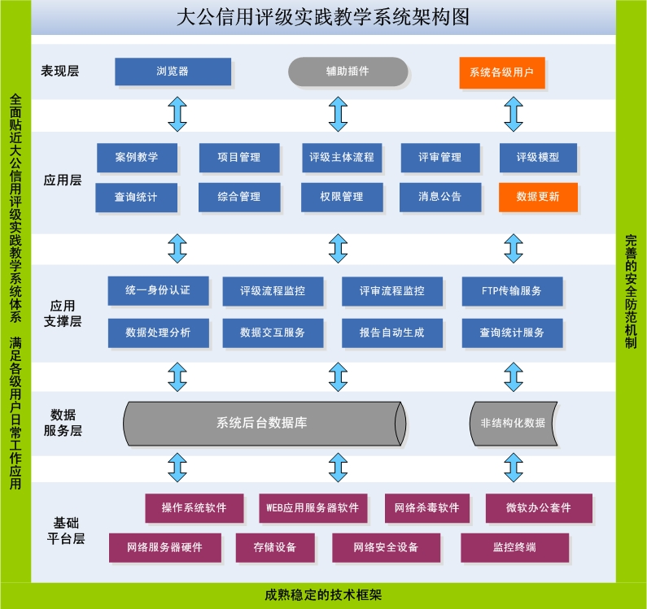

产品系列二
债券信用评级实践教学系统V2.0版
该软件提供对债项企业信用评级过程的信息化管理。支持债项企业评级案例教学功能，在系统中提供了多个真实案例供教学使用。在评级分析模块中，系统用户将执行债项企业信用评级的全过程，包括企业基本信息的收集、财务数据录入、评级分析工作底稿的撰写、评级模型分析、编制评级报告、企业最终级别审定等。以上数据分析、模型分析、报告撰写及级别确定等过程将集成至本系统各执行阶段中。系统对整个评级过程实现了阶段化管理功能，具体分为项目准备阶段、评级分析阶段、模型分析阶段、报告撰写阶段、项目评审阶段等。操作用户将在系统各个阶段中完成企业的评级过程。
债券企业评级系统-设备清单报价及服务说明

 | 序号 | 技术指标名称 |  |  | 技术指标要求
 | 1 | 软件架构 |  |  | 采用B/S架构，可架构于Internet/Intranet（互联网/局域网），安装、维护、升级只需在服务器端进行。
 | 2 | 业务流程 |  |  | 学生扮演评级分析员的身份进入系统，完成从项目立项到级别确认的全部债项评级业务。系统将信用评级的业务流程细分为：项目立项、准备阶段、分析阶段、评级模型、评级报告、评审等主要环节。  所需完成的具体功能操作包括：项目信息汇总、企业数据收集、工作底稿填写、定性定量指标分析、评级模型测算、评级报告撰写、级别评审等。  所涉及的业务种类包括：短期融资债、中期票据、企业债、公司债评级。
 | 3 | 企业数据 |  |  | 系统内部提供不少于300家的发债企业用例供教学使用。
 | 4 | 教学案例 |  |  | 系统提供各评级种类下不少于50个真实的评级项目案例供教学及参考使用。
 | 5 | 配套文档资料 |  |  | 应提供系统详细操作手册、快速入门手册等文档资料，方便教学与使用。
 | 6 | 系统主要功能模块 |  |  | 1. 案例教学  系统在教学案例模块中，在各债项评级业务种类下将为学生提供10个已完成的标准项目，每个项目各个功能节点下的工作任务均已完成。教学案例项目只为学生提供查看的权限，供学生进行学习、参考使用。同时，在点击进入案例教学模块时，系统在页面的中部为学生提供了大公债项评级流程的简介，以及债项评级业务种类的评级方法概要。  2. 评级管理  评级管理模块主要包含评级项目管理、评级项目分析两大功能点。其中，评级项目管理包含立项、启动两项操作；评级项目分析包含短期融资债评级项目分析、中期票据评级项目分析、企业债评级项目分析、公司债评级项目分析等业务种类，并根据登录子系统进行展示。评级管理模块主要为用户提供标准的债项评级分析操作平台。  3. 评审管理  此模块用于对学生上传的评级报告及整体项目的完成情况进行全面的审核和评价，学生也可也实时的查询到评审的结果。审批流程包括：小组成员评审、教师审核两步。  4.评级模型  系统在评级模型模块中为学生提供综合打分模型、评级操作体系模型两套评级模型，学生在评级模型中选择指标选项、填写指标值，通过评级模型计算获得评级结果。每种评级模型均可在评级分析平台中直接使用。  5.查询统计  本模块提供在评项目信息、历史项目信息、企业信息、评级成果信息、等数据的统计查询功能。
二、培训要求：
1、向授课老师提供软件系统的使用及配置、管理等方面的操作培训，保证老师能够熟练操作软件系统。
2、向专业学生提供软件系统的使用操作培训，保证学生掌握软件系统的使用。
3、向机房管理老师进行系统故障恢复培训，保证机房管理老师能够在系统出现故障时进行恢复。
三、配件需求：
1、安装使用版系统、数据库初始化文件等。
2、系统安装部署手册、操作手册等文件。
软件产品报价单
序号 |  |  | 设备名称 | 版本 |  | 单位 | 数量 | 价格(元)
1 |  |  | 债券企业评级系统 | V2.0 |  | 套 | 1 | 150,000
合计：150,000
说明：
- 此版本报价为本软件系统的基础报价，我们将根据贵校的具体业务需求合理调整服务及采购内容，并给出最终报价。
售后服务：
1、软件系统在验收合格后将提供为期1年的免费运营维护服务。
2、数据库更新服务费用会按每年企业数据更新情况及市场情况进行定价。
3、免费提供10-15个工作日的项目实施，包括系统部署、数据初始化、人员培训及使用手册等。
4、如软件版本升级，将免费对运营维护期的软件系统进行版本升级。
5、免费运维期内，将提供7*24小时电话、网络响应及现场技术支持等。

产品优势

凝聚专业经验
大公信用评级实践教学软件系统作为国内首个应用于信用评级教学研究的软件系统，汇集大公十九年信用评级行业经验，几十名资深信用评级专家，整合软件开发力量，结合集团积累多年而形成的信用评级体系及方法，秉承公司“唯实、唯信、唯公”的经营宗旨，经过多年的潜心设计，开发出大公信用评级实践教学系统。旨在推进校企合作的发展战略，为经济、金融、工商管理、信用管理等专业、院系打造适应研究、教学和实战的信用评级软件系统。

模拟真实流程
大公信用评级实践教学系统对信用评级业务进行了真实的还原，为用户模拟出一个信用评级业务的无纸化办公平台，包括：项目立项、准备阶段、分析阶段、评级模型、评审管理、级别确认、项目结束等阶段。利用内置的高效工作流程引擎，对用户各个阶段的操作、数据完成情况进行流程化的管理、监控，一方面，确保用户准确无误的完成每个阶段的工作，另一方面，辅助用户在逐步的操作中掌握实际的评级业务。

实战应用数据
为了提升大公信用评级实践教学系统的实战价值，我们在系统数据库中储存了丰富、真实的行业、企业数据，这些数据一方面来自公司自主研发的大公评级数据库，一方面根据客户所在地区的实际需要进行填充、增加。目前，系统包含企业评级、债券评级、银行内部评级、国家主权评级等四个子系统，拥有大、中、小型受评企业基本信息及财务数据，所属行业包含房地产、电力、钢铁、化工、医药、建筑、建材等传统行业以及新能源、节能环保、航空等新兴战略行业。

特色评级模型
为更好的辅助用户在信用评级实践教学过程中进行级别判断，系统提供了两套各具特色的评级模型，综合打分模型和评级操作体系模型。通过对受评主体法人治理情况、管理层素质、信用状况、发展前景等定性指标以及资产负债率、主营业务毛利率、现金流动负债比率等定量指标的汇总分析，自动计算受评主体的综合得分或、指示性级别，为用户后续的报告撰写及评审流程实践提供级别支持和参考。

经典案例教学
大公集团内部也在使用自主研发的信用评级系统，经过多年的经营，系统数据库中积累了大量、宝贵的企业资料及项目数据。为了提高大公信用评级实践教学系统的实践性，我们从系统数据库中挑选了资质优秀、资料完整的受评企业以及数据完整、高级别的历史项目作为教学案例，充分涵盖系统所提供的业务种类及行业分类。教学案例包括项目信息、企业资料、财务数据、分析成果、评级报告终稿等内容，具有极高的参考价值。

灵活配置管理
实践教学是巩固理论知识和加深对理论认识的有效途径，是培养具有创新意识的高素质人员的重要环节，是理论联系实际、培养学生掌握科学方法和提高动手能力的重要平台。为了保证大公信用评级实践教学系统满足并超越这个目标，我们对系统的维护机制进行了细致、缜密的设计，充分保证系统的伸缩性和灵活性。为评级流程、评审流程、定性定量指标、工作底稿模板、评级模型、评级报告模板、操作权限等大部分内容提供了管理维护的模块，用户可根据实际情况对其中内容或环节进行调整，从而动态、实时的保证系统操作贴合实际的实践教学需要。

经典案例
2007年12月,大公国际资信评估有限公司与天津财经大学联合创办了天津财经大学大公信用管理学院，借助大公国际资信评估有限公司在信用评级行业中厚重的科研实力和丰富的实践经验,以及天津财经大学良好的财经学科办学积淀，共同开创了信用评级领域中校企合作办学的先河，为我国培养社会紧缺的信用管理及信用评级人才。
在开展实践教学的过程中，我们以大公信用评级实践教学系统为基础，把真实的案例和数据导入系统中，让学生们掌握信用评级知识的同时根据项目教学的特点，让他们从基础数据的收集到最终评级报告的生成，能完整的熟悉评级行业规范化的工作流程。此外，我们与学校签订了人才培养协议，使能力优秀的学生有机会成为大公集团的员工，为学校实习就业提供良好的平台。

我们的用户：
天津财经大学
天津职业技术师范大学
天津工业大学
上海第二工业大学
重庆工商大学融智学院
天津商业大学
……

